Productos elaborados
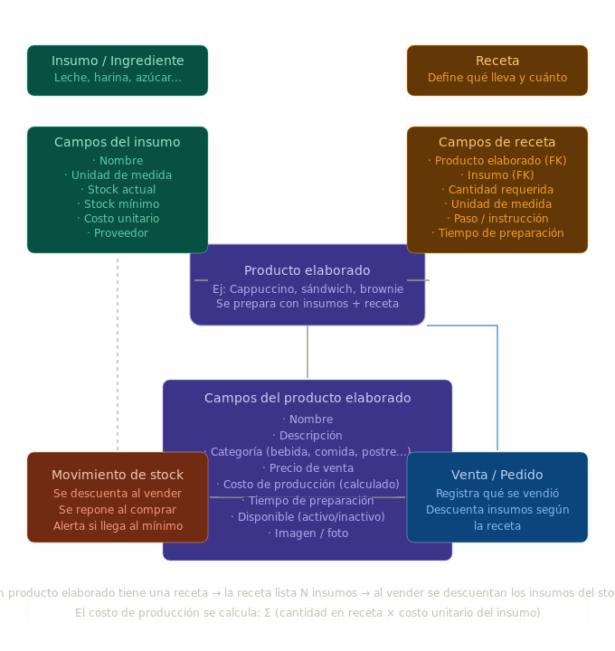
¿Cómo funciona la lógica?
Un producto elaborado vive en el centro de tres conexiones clave:
1. Receta (obligatoria) Cada producto elaborado tiene una receta que detalla qué insumos necesita y en qué cantidad. Por ejemplo: el cappuccino necesita 30ml de espresso, 120ml de leche y 5g de cacao. Sin receta no puedes calcular costos ni descontar stock.
2. Insumos / Inventario Son los ingredientes que tienes en almacén. Cada insumo tiene su propio stock, unidad de medida y costo. El sistema los "consume" automáticamente según la receta cada vez que se registra una venta.
3. Venta / Pedido Cuando se vende un cappuccino, el sistema busca la receta, toma las cantidades, y descuenta cada insumo del inventario. Si el stock baja del mínimo, lanza una alerta de reposición.

El campo más importante que muchos olvidan
El costo de producción no se guarda manualmente: se calcula sumando (cantidad en receta × costo unitario de cada insumo). Esto te permite saber en tiempo real si tu precio de venta es rentable o no.

